Kabeljauw met preisaus
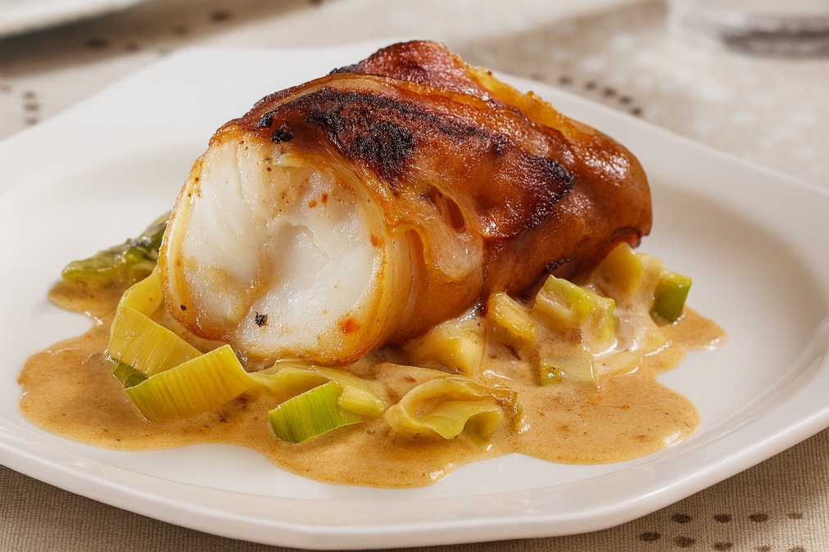
Ingrediënten:4 PERSONEN
- 4 filets van kabeljauw à 150 g elk Zout en peper
- 1 el plantaardige olie 1 el boter
- 1 sjalotje, fijngesneden 3 el droge witte wijn
- 3 el visfond 1 el citroensap

Bereiding: Snijd de kabeljauw in 4-5 stukken van gelijke gewicht. Bestrijk ze licht met pesto en strooi er peper over. Vouw de stukken in een dubbel vispakket. Elk filet stevig in een plak serranoham.
Maak de prei schoon en snijd ze in dunne ringen. Doe de prei in een grote druipbak, voeg de olie en boter toe en bestrooi met zout en peper.
Fruit de sjalotjes in de olie en voeg de witte wijn, visfond en citroensap toe. Laat de saus inkoken tot een derde van de oorspronkelijke hoeveelheid. Breng op smaak met zout en peper.
Zet de druipbak met prei op het rooster op direct vuur, breng het water aan de kook, kook de prei enkele minuten gaar en haal de druipbak van de barbecue. Zet de prei apart en houd warm. Gril de kabeljauwpakketjes direct op met olie bestreken rooster. Laat de kabeljauwpakketjes erop liggen tot de ham bruin is, afhankelijk van hun grootte, 7-10 minuten tot ze stevig zijn en de ham gesluierd.
Verdeel de prei over 4 borden en schep de gegrilde kabeljauw erop of drape de vis erop als u wilt.

